Escuchar al Espíritu: el camino de la escucha para la conversión en la primera Asamblea Eclesial
por Mauricio López Oropeza el 02/01/2022 17:49

Comienzo mi reflexión con una anécdota. Una amiga muy querida, que había participado fuertemente en el Sínodo Amazónico, decidió cambiar de trabajo e ir a colaborar con las organizaciones de los pueblos originarios de esa región. Ella veía desde la distancia la Asamblea Eclesial con cierto escepticismo, y con miedo de que no hubiera una genuina participación, o no se llegara a las periferias.
Un día me llamó con mucha alegría y me compartió que, visitando una comunidad indígena a más de 3000 metros de altura, en Guamote, Ecuador, se encontró a una catequista joven, sencilla, dialogando con una mujer indígena. Le estaba explicando el proceso y le leía el documento para el camino de la Asamblea Eclesial en su versión popular, haciendo este proceso de escucha en esa comunidad distante.
Para mí esto refleja un signo que a veces es invisible; los números son importantes, y vaya que se ha trabajado intensamente para llegar a todos y todas, alcanzar los sitios a los que quizás antes no sé llegaba.
Pero, estos gestos pequeños son todavía más elocuentes, pues reflejan en la vida sencilla el alcance real, aunque limitado, de este proceso en muchos sitios improbables. Creo que cada uno y cada una tenemos experiencias particulares que nos ha marcado, y hemos recibido testimonios de rostros concretos al participar en los procesos de escucha de esta Asamblea. Es importante tenerlos presente, y honrar esos encuentros.

Rostros de la Asamblea Eclesial
Es en este marco donde aparece la pregunta más relevante de todo este proceso: ¿qué rostros específicos han sido presencia viva de Dios en este Asamblea, y cómo nos han interpelado a lo largo de este proceso para ser transformados a nivel personal y como Iglesia?
De hecho, cuando hemos hecho una evaluación del camino de escucha lo esencial no ha sido solamente saber cuánto se cumplió en cantidad, sino preguntarnos ¿cómo fuimos transformados por la experiencia del encuentro? Los nuevos caminos del CELAM serán resultado de esos encuentros transformadores, si han de ser realmente relevantes.
Se trata de escuchar lo que nos comunican con el testimonio vivo las estructuras que son capaces de llegar a los rincones más distantes, quienes están ahí como presencia encarnada, viva y concreta, ellos-as quienes nos ayuda a comprender cómo responder a los gritos de la realidad en la que ellos-as están inmersos.
Estos procesos de escucha, son procesos suscitadores que despiertan la esperanza, renuevan posibilidades y nos confrontan para poner atención a lo verdaderamente importante que es el encuentro con el Señor y escuchar su voluntad que grita en medio del pueblo.
Es en el corazón de cada persona, y en el centro de cada comunidad, donde se teje la genuina sinodalidad. Por eso, siempre insistimos en que, en realidad, el camino es la experiencia. Al releer los documentos de la Conferencia de Aparecida 2007, podíamos reconocer que una de las cosas inesperadas que más habían marcado el discernimiento de esta experiencia, había sido la presencia de los peregrinos en el Santuario de Aparecida.
La Piedad Popular del pueblo sencillo había marcado profundamente el itinerario del discernimiento de esta Conferencia. La vida de fe del pueblo marcó, sin pretenderlo, todo el camino de esta conferencia. Ahora que estamos recuperando estos 14 años desde Aparecida, acogemos nuevamente la fuerza de la presencia de la fe del pueblo.
En esta Asamblea, ese pueblo de Dios dejó de ser un sujeto pasajero que nos inspira, y ahora logramos que sus voces sean incorporadas en los procesos de escucha que han configurado nuestros documentos. Sus voces están reflejadas en todo este proceso.
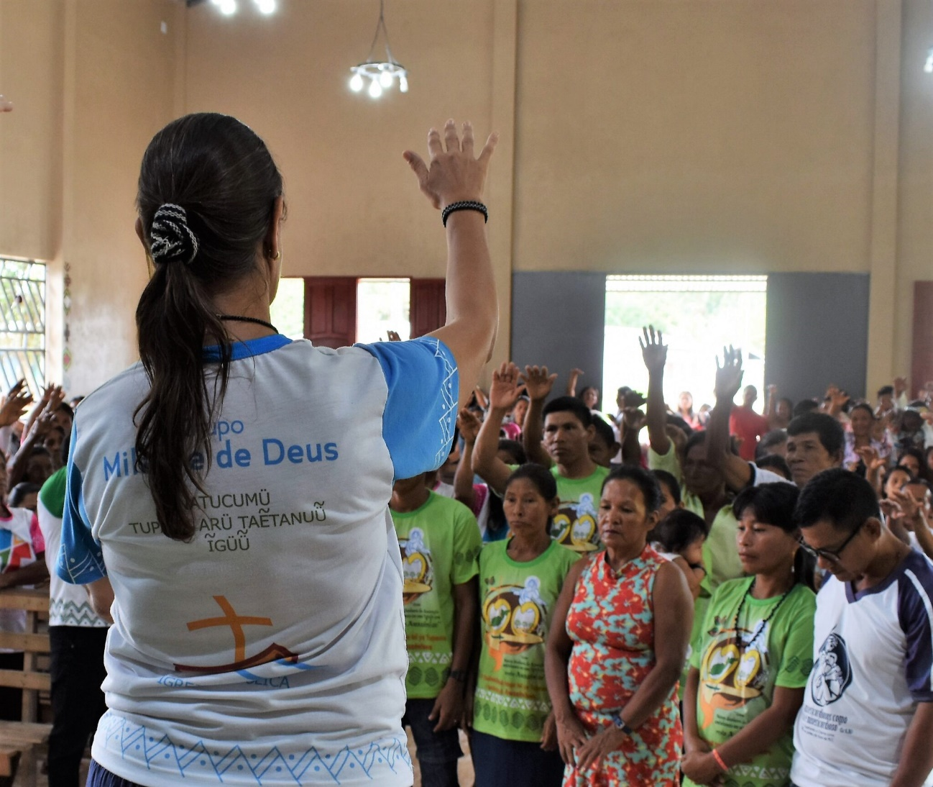

Camino de sinodalidad
Si bien hay mucho camino por andar, evidentemente se han dado pasos concretos para avanzar en la mayor participación del pueblo. Esas voces son de quienes ahora consideramos verdaderos sujetos de su propia historia.
Por esto, creo que es muy importante que traigamos esos nombres y voces a esta reflexión. No quiero repetir los datos numéricos que ya se han presentado sobre toda la participación en la escucha.
Sí quiero agradecer a tantas personas que trabajaron en el comité de escucha para hacer posible que esas voces pudieran ser honradas y acogidas en este camino sinodal. Se hizo un esfuerzo que se convirtió en centenas de sesiones que se establecieron para tratar de tocar el corazón de cada instancia eclesial que lo necesitaba, de cualquier persona que quisiera conocer del proceso, fueran estructuras pequeñas, de comunidades, de parroquias, o instancias regionales.
Hicimos este camino donde la sinodalidad se expresaba en el deseo de estar presentes, de acoger las dudas y heridas de mucha gente. Para nosotros era esencial hacernos presentes de verdad.
Cuando el corazón está lastimado por expresiones de exclusión en la Iglesia, o por falta de una genuina sinodalidad, es muy importante hacer este acercamiento y propiciar el encuentro.
De esto habla el Papa para el sínodo sobre sinodalidad, nos llama a ir al encuentro, abrirnos a la escucha y a experimentar el discernimiento. En nuestro proceso de escucha, ciertamente al menos 70,000 personas se registraron de modo formal para participar, pero estamos seguros que el número es mucho mayor.
En todo caso, lo más importante es que el factor comunitario fue el más importante, más que la participación individual que fue un instrumento que se ofreció porque la situación de la pandemia así lo ameritaba. Los foros temáticos reflejaron lo que el Papa pidió para estos procesos sinodales, que las personas hablen sin miedo, sin exclusión, y que puedan presentar todo aquello que está en sus corazones.

Datos relevantes
Un dato preocupante es que en la escucha tuvimos una participación de cerca del 67% de mujeres, con respecto del total, y ese dato lamentablemente se invierte en la representación en esta fase de Asamblea plenaria donde la participación de las mujeres se queda en apenas un 35% del total, sea presencial o virtual; eso nos tiene que decir algo.
También, en el proceso de escucha tuvimos una franja de participación mucho mayor de personas de los grupos etarios de franjas más jóvenes, y ese dato cambia drásticamente en los delegados de esta fase plenaria en donde el promedio es de una edad mayor; también esto nos sirve para la reflexión sobre si los delegados-as representaron a los participantes más activos del proceso de escucha. Son reflejos de nuestro proceso, y de un camino que se está haciendo.
Para afirmar las voces del proceso de escucha, y ser fieles a ellas, quiero acudir a algunas que me parece que ilustran de modo inspirador y convincente el sentir del pueblo de Dios en el camino de esta Asamblea, y que reflejan algunas de las temáticas ineludibles para nuestro discernimiento:
Pandemia. “La pandemia suscitó una conversión en nuestra forma de vivir y pensar; revivió a la iglesia doméstica, mostrándonos la importancia de los lazos familiares. Esta pandemia nos rompe y nos ha quitado todas las seguridades, ha hecho tambalear nuestras estructuras, pero se ha convertido en una posibilidad del cambio en el modo de vivir”.
Abusos. “Nos duele el silencio de algunos obispos, y de otros miembros de la iglesia, frente a la violencia, el atropelló a los derechos, a la desigualdad y a los abusos. Necesitamos que tomando partido por los pobres la iglesia acompañe y se nutra de la sabiduría de sus luchas cotidianas”
Ecología integral. “El llamado hacia una ecología integral mediante el discernimiento, la contemplación y la oración comunitaria, nos lleva a transmitir la mística del encuentro con Jesús que nos invita a las periferias geográficas y existenciales, y a relacionarnos con todo lo creado del modo en que Dios mismo se relaciona”
Mujeres. “Nos duele la violencia contra las mujeres, la violencia doméstica, económica, los femicidios, el menosprecio, los abusos, la falta de seguridad, la violencia en todas sus manifestaciones”.
Educación. “Somos conscientes que la educación es la posibilidad de transformación de la sociedad, por eso debemos formar líderes que se comprometan con la mejora del mundo conscientes de su compromiso con el cuidado de las personas, la tierra ,de las culturas”
Migraciones. “En el ámbito de las migraciones, como iglesia estamos llamados a reconocer la realidad de la migración, a servirla haciéndonos prójimos de los migrantes permitiendo que se sientan acogidos, queridos y aceptados”
Pueblos originarios. “Con los pueblos indígenas, trabajar la evangelización considerando sus culturas, su lengua, su identidad, que sus territorios no sean invadidos, que no les roben sus tierras, que se respeten sus derechos, que tengan su autonomía y se respete su diversidad cultural”
Pueblos afrodescendientes. “Desde la realidad afrodescendiente. La pastoral Afro ha sido una Pastoral misionera, se desarrolla con comunidades vulnerables donde hay abandono, discriminación y otras cargas negativas, pero también se ha convertido en un rostro visible de los empobrecidos. Una legión de mujeres negras consagradas y laicas ha permitido la creación de espacios de reflexión teológica dentro de la iglesia”
Juventud. “Muchos jóvenes están asumiendo responsabilidades en los distintos campos. En política son gestores de iniciativas de todas las comunidades. Tienen mucho que aportar.

Una figura improbable
Quiero terminar con una reflexión que a mí me ha ayudado a entender el sentido de este proceso sinodal, y es un mensaje que viene a través de una figura improbable, de periferia: el ciego Bartimeo.
Primero, la ceguera de Bartimeo es nuestra propia ceguera hoy, no hay posibilidad de conversión, y por lo tanto no hay sinodalidad posible, si no viene desde la primera conciencia de nuestra propia fragilidad, incapacidad, es de decir, de nuestra ceguera. Necesitamos la ayuda del Señor para ser transformados, para poder ver, para poder escuchar.
Un segundo movimiento en Bartimeo es su implacable grito cuando escucha que el Señor está en camino, pasando por ahí. La noción de escucha no es sólo un tema receptivo-pasivo, sino que se torna en activo cuando Bartimeo al escuchar que el Señor pasa por ahí, se hace oír.
Escucha al Señor y se hace oír por el Señor, a pesar de que lo quieren callar y frenar ese encuentro. Tal y como ha sucedido tantas veces en la sociedad y en la propia Iglesia, cuando algunos se tornan en murallas que impiden el encuentro.
El tercer movimiento es cuando Bartimeo grita más fuerte, y aquí hay una imagen genial para la Sinodalidad en el Evangelio de Marcos, pues nos relata que Bartimeo se pone de pie. Nuestra Iglesia pueblo de Dios está llamada a ponerse de pie también, en sinodalidad.
Y luego Bartimeo hace lo inesperado, lanza su manto. Ese manto era, quizás, su única pertenencia; el único elemento que le daba cierta seguridad o confort, pero, tal vez lo que le tenía apegado y le impedía moverse para ir a ese encuentro. Se pone de pie al saber que el Señor lo llama, y se despoja de su manto.
La Sinodalidad es una invitación a ponernos de pie, a lanzar las mantas que nos impiden esa conversión como iglesia y como sociedad, y con parresía ir al encuentro con el Señor que nos dice directamente ¿qué quieres que haga por ti? Bartimeo responde lo que estamos llamados a responder como Iglesia en sinodalidad: Señor, que veamos; Señor, que escuchemos.
Y el último movimiento, esencial, nos lo ofrece el Evangelio de Marcos, y es algo que a veces se olvida: después de que Jesús le devuelve la vista a Bartimeo y lo despide, él decide seguir al Señor por el camino. La Sinodalidad es seguimiento del Señor, o no lo será.

https://www.vidanuevadigital.com/blog/escuchar-al-espiritu-el-camino-de-la-escucha-para-la-conversion-en-la-primera-asamblea-eclesial/

